* Pendahuluan

Selamat datang di manual book API Go – bank. Dokumen ini akan memberikan panduan tentang bagaimana cara run program.

* Eksekusi Aplikasi

1. Buka terminal atau command prompt dan jalankan perintah “go run main.go”
2. Buka aplikasi postman atau boleh menggunakan applikasi lainnya.
3. Add request pada app postman dengan url <http://localhost:8080/api/user> untuk melakukan register dengan method POST, contoh body req dibawah ini:

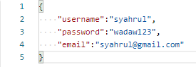

Setelah anda ketik username,password, dan email klik send pada app tsb. Jika berhasil akan menampilkan hasil seperti dibawah ini:

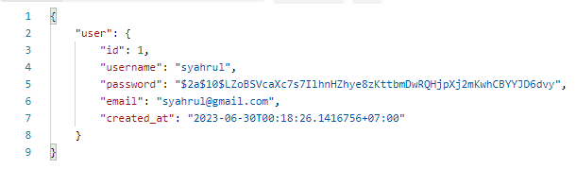

Untuk password kenapa hasilnya seperti gambar diatas dikarenakan menggunakan hashPassword. Setelah itu data tersebut bisa digunakan untuk proses login.

1. Add request pada app postman dengan url <http://localhost:8080/api/auth> untuk melakukan login dengan method POST, contoh body req dibawah ini:

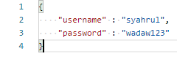

Setelah anda ketik username dan password klik send pada app tsb. Jika berhasil akan menampilkan hasil seperti dibawah ini:



Disini saya menggunakan jwt untuk authentication.

1. Add request pada app postman dengan url <http://localhost:8080/api/account> untuk melakukan register account dengan method POST dan masukan token tsb pada authorization dengan type bearer token, contoh body req dibawah ini:

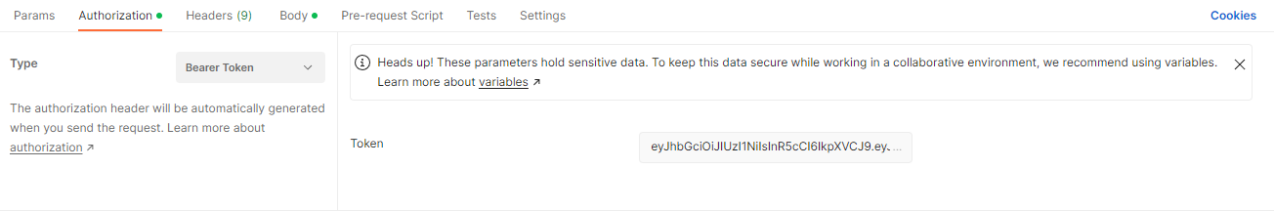



Setelah anda ketik balance klik send pada app tsb. Jika berhasil akan menampilkan hasil seperti dibawah ini:

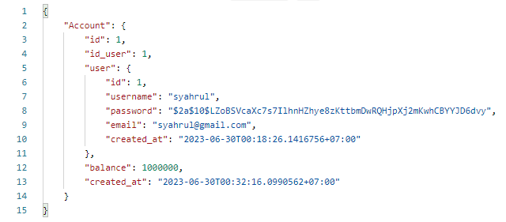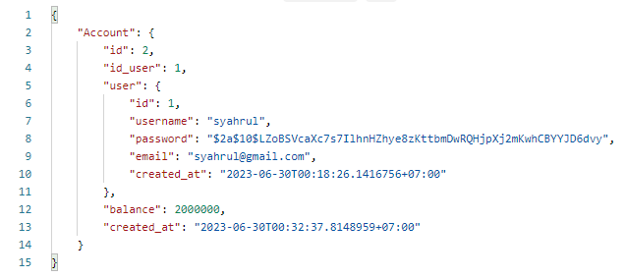

1. Add request pada app postman dengan url <http://localhost:8080/api/transfer> untuk melakukan transfer dengan method POST dan masukan token tsb pada authorization dengan type bearer token seperti pada contoh nomor 5, contoh body req dibawah ini:

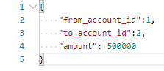

Setelah anda ketik fromaccid, toaccid, dan amount klik send pada app tsb. Jika berhasil akan menampilkan hasil seperti dibawah ini:

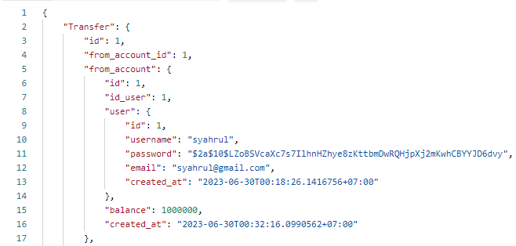

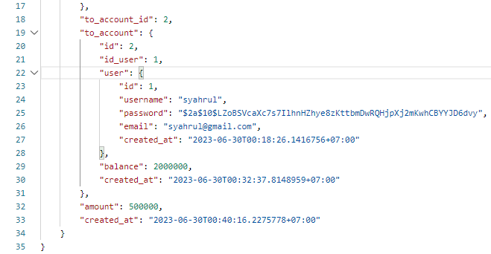

1. Add request pada app postman dengan url <http://localhost:8080/api/history> untuk melihat history dengan method GET dan masukan token tsb pada authorization dengan type bearer token seperti pada contoh nomor 5. Jika berhasil maka akan menampilkan hasil seperti dibawah ini:

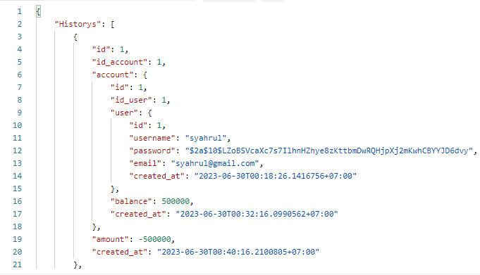

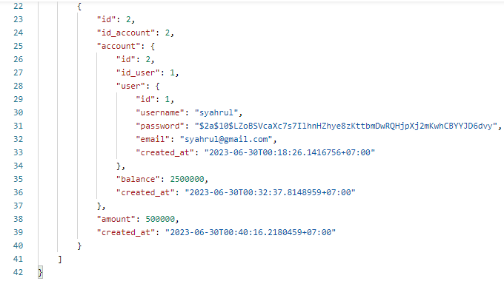

1. Add request pada app postman dengan url <http://localhost:8080/api/session> untuk melihat session login dengan method GET dan masukan token tsb pada authorization dengan type bearer token seperti pada contoh nomor 5. Jika berhasil maka akan menampilkan hasil seperti dibawah ini:

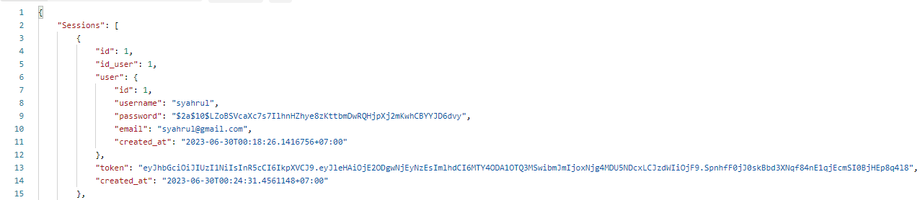

Setelah itu anda bisa logout dengan url <http://localhost:8080/api/auth/logout> dengan method POST dan masukan token seperti nomor 5. Jika berhasil akan menampilkan seperti dibawah ini:

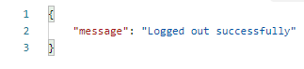

* Anda bisa melihat hasil semuanya pada folder/package json.